LØNNS OG PERSONALAVDELING

Tekst som skal brukes ved opprettelse av sak i ephorte.
”søknad om” skal ikke brukes på tittelen.
Husk å bruke avs ref / saksnr ved registrering av innkomne post.
Mottak av epost:

Gi tilbakemelding til avsender etter som ka det gjelder.

Ved journalføring i ephorte:
Vi har mottatt nedenforstående e-post med vedlegg. Saken har fått saksnummer 20…/……

Ved videresending:
Henvendelsen Deres er mottatt og videresendes til behandling

Forvaltningsloven (Frans Eriksen har sendt pr mail 31.08.10)
§ 13. (taushetsplikt).
Enhver som utfører tjeneste eller arbeid for et forvaltningsorgan, plikter å hindre at andre får adgang eller kjennskap til det han i forbindelse med tjenesten eller arbeidet får vite om:
1) | noens personlige forhold, eller

2) | tekniske innretninger og fremgangsmåter samt drifts- eller forretningsforhold som det vil være av konkurransemessig betydning å hemmeligholde av hensyn til den som opplysningen angår.
Som personlige forhold regnes ikke fødested, fødselsdato og personnummer, statsborgerforhold, sivilstand, yrke, bopel og arbeidssted, med mindre slike opplysninger røper et klientforhold eller andre forhold som må anses som personlige.

1c
Tilsagn om tilskudd til tidsubestemt lønnstilskudd
Tittel: Tidsubestemt lønnstilskudd – Navn + fdato
Innhold: Tilsagn om lønnstilskudd + periode
Kode: 233 – fagklasse - &83
Saksbeh Virksomhetsleder - U.off – L– Offl.§13 Jfr. Fvl.§13.nr.1
Referanse: Tilsagnsnummer (HUSK)

2c
Fast lønnsmelding
Tittel: Lønnsmelding – Navn + f.dato - Periode dato (eks 01.01.11 – 31.12.11)
Innhold: Fast lønnsmelding – Periode dato
Kode: 223 – F20
Saksbeh: Lønn – U.off – L – Offl.§13 Jfr. Fvl.§13.nr.1

3c
Oppfølging/skjema ved sykefravær – ikke pers.mappe
Tittel: Oppfølging sykefravær – Navn og f.dato
Innhold: Brevtekst
Kode: 461
Saksbeh: avd.leder – U.off – P - Offl.§13 Jfr. Fvl.§13.nr.1

4c
Avtale om endring om arbeidsforhold
Tittel: Endring i arbeidsforhold – Navn og f.dato
Innhold: Avtale om endring om arbeidsforhold - periode
Kode: 421
Saksbeh: Personal – U.off – A - Offl.§13 Jfr. Fvl.§13.nr.1
Underskrevet avtale i retur skal i personalmappa som N notat, restanse til lønn og til saken som innkommet brev.

5c
Søknad om permisjon ikke pers.mappe
Tittel: Permisjon – navn og f.dato
Innhold: Søknad om permisjon – periode
Kode: 465
Saksbeh: Personalavd - U.off – P - Offl.§13 Jfr. Fvl.§13.nr.1
Vedtaket skal i personalmappa hvis søknaden er innvilget og restanse til lønn

6c
Fødselspermisjon – ikke pers.mappe
Tittel: Fødselspemisjon – Navn og f dato
Innhold: Varsel om fødselspermisjon – periode
Kode: 462
Saksbeh: Lønn – U.off – L – Offl.§13 Jfr. Fvl.§13.nr.1

7c
Trekk i lønn – ikke pers.mappe – internt notat
Tittel: Trekk i lønn – navn og f dato – saksøker (f.eks kredinor)
Innhold: Brevtekst
Kode: 503
Saksbeh: Lønn – U.off – L – Offl.§13 Jfr. Fvl.§13.nr.1
Sak kun når lønnavd ber om det – ellers leveres rett inn til lønn

8c
Ferie – ikke pers.mappe
Tittel: Ferie 2010 / 2011 – navn + fdato
Innhold: brevtekst
Kode: 467
Saksbeh: Pers / lønn – U.off – L – Offl.§13 Jfr. Fvl.§13.nr.1
Overføring av ferie (ved behov) legges i mappa.

9c
Midl.arb.avtaler – pers.mapper – internt notat med oppfølging
Tittel: Reg på ansettelsessak som innkommet og N- notat i personalmappe
Innhold: Midl.arb.avtale fast / time og tidsrom
Kode:
Saksbeh: avd.leder – mottaker Lønn - off – L – Offl.§13 Jfr. Fvl.§13.nr.1

10c
Lønnsmappe - Div – tilleggslønn, T-trinn, notater, mailveksling m.m.
Tittel: Lønnsmappe – navn f.dato
Innhold: Brevtekst
Kode 412 / 420
Saksbh: Lønn - off – L – Offl.§13 Jfr. Fvl.§13.nr.1

11c
ID-nummer til utlyst stilling
Opprett saksmappe som normalt med en beskrivende tittel på saken.
I feltet mappetype skal du velge AS-Ansettelsesak. Husk å sett tilgangsgruppe
Etter at saksmappen er lagret skal du åpne fanen Stillinger og registrere informasjon om den utlyste stillingen.
Skriv inn ID xxx på både fanen Stillinger og i saksmappa
Kode: Fast 411, midlertidig 412, vikariat 416
Saksbeh: Personalavd
Husk å legge inn på More (hjemmesia) - arkivarer legge det inn
Se bruksanvisning på fellesområde: K:\Stab\Informasjon og service\Arkiv\Elektronisk søknad på stilling

Klargjøre søknadsskjema på nett

- Lage stilling og ID i ePhorte
- Logge på Skjema.kf.no
Adresse: https://skjema.kf.no med
bruker postmottak@tana.kommune.no og
passord tana2025.
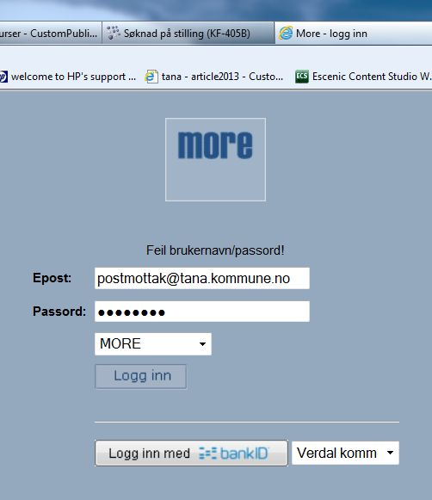
- Velge Ledige stillinger (Deanu gielda – Tana kommune)
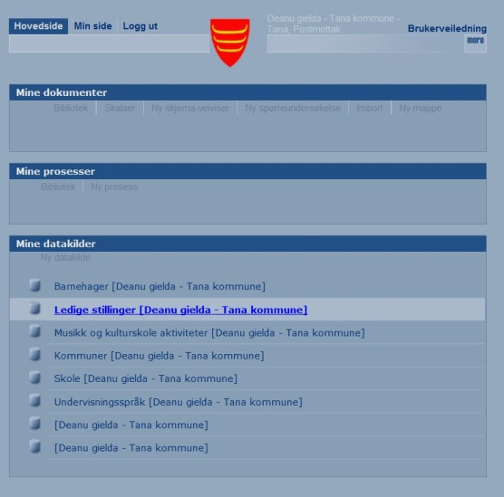
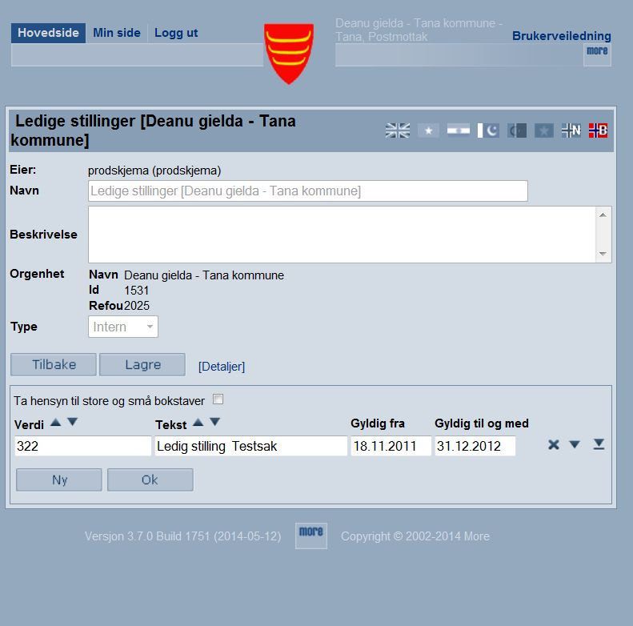
- Klikk på knappen NY
- Legg inn verdi (stillings-ID) og Stillingstekst og sett inn gyldig fra – og til og med
- Klikk OK

Når søkeren skal søke elektronisk så merker han bare av hvilken stilling det søkes på i skjemaets side 2.

Flytte søker fra stilling til stilling:
Søk opp ID – trykk på fanen stillinger – trykk på blå tekst IDxx…. – finn søker – trykk på rediger - endre på stilling til rett ID – trykk på lagre - flytt søknaden

Søknad på ledig stilling
Søkers navn unntatt offentlighet U.off - A - Offl. §25
465 Merknad ID nr – Fast/vikar - % - Stillingstittel - avd

Ansettelse - Fra stillingen lyses ut og frem til noen tar imot stillingen -
ID opprettes (husk å sett tilgangsgruppe på saken) – utlysning –
Innkomne søknader (navnet skjermes - § 25)
Forenklet søkerliste (denne er offentlig)
Utvidet Søkerliste (skjermes med §25)
Ansettelsesbrev og taushetserklæring sendes (skjermes med § 25) navn offentlig
Retur av ansettelsesbrev (skjermes med § 25) navn offentlig
Ansettelsesbrev og taushetserklæring som er kommet i retur (fra den som tar imot stillingen settes som N-notat i personalmappe) - L-
Personal gir beskjed til arkivet om hva som legges i personalmappa

ELLER (ikke utlyste stillinger – uten stillings ID – ansettelsesbrev behandles som ovenfor).

Tittel: Ansettelsesbrev Navn og f.dato
Innhold Ansettelsesbrev
Kode: 410 el 412
Saksbeh. Personal - u.off - A - Offl. §25 Jfr. Fvl. §13 nr.1
§ 13. (taushetsplikt).
Enhver som utfører tjeneste eller arbeid for et forvaltningsorgan, plikter å hindre at andre får adgang eller kjennskap til det han i forbindelse med tjenesten eller arbeidet får vite om:
1) noens personlige forhold, eller

2) tekniske innretninger og fremgangsmåter samt drifts- eller forretningsforhold som det vil være av konkurransemessig betydning å hemmeligholde av hensyn til den som opplysningen angår.
Som personlige forhold regnes ikke fødested, fødselsdato og personnummer, statsborgerforhold, sivilstand, yrke, bopel og arbeidssted, med mindre slike opplysninger røper et klientforhold eller andre forhold som må anses som personlige. Kongen kan ellers gi nærmere forskrifter om hvilke opplysninger som skal reknes som personlige, om hvilke organer som kan gi privatpersoner opplysninger som nevnt i punktumet foran og opplysninger om den enkeltes personlige status for øvrig, samt om vilkårene for å gi slike opplysninger.
Taushetsplikten gjelder også etter at vedkommende har avsluttet tjenesten eller arbeidet. Han kan heller ikke utnytte opplysninger som nevnt i denne paragraf i egen virksomhet eller i tjeneste eller arbeid for andre.

§ 7. Tilgjengeleggjering av dokument på Internett
Organ som er omfatta av offentleglova, kan gjere dokument tilgjengelege for ålmenta på Internett.
Følgjande skal ikkje gjerast tilgjengeleg på Internett:
a) opplysningar som er underlagde teieplikt i lov eller i medhald av lov

b) opplysningar som det kan gjerast unntak frå innsyn for etter § 9 i forskrifta her

c) opplysningar som nemnde i personopplysningslova § 2 nr. 8

d) fødselsnummer, personnummer og nummer med tilsvarende funksjon

e) opplysningar om lønn og godtgjering til fysiske personar, med unntak for opplysningar om lønn og
godtgjering til personar i leiande stillingar i det offentlege og i leiande stillingar eller i styret i sjølvstendige rettssubjekt

f) materiale som ein tredjepart har immaterielle rettar til, med unntak for slikt materiale som er nemnd i § 5 fyrste ledd andre punktum og for materiale der rettshavaren samtykkjer til at materialet blir gjort tilgjengeleg.
Organ som gjer dokument tilgjengeleg for ålmenta på Internett, skal opplyse kva for kriterium som ligg til grunn for utvalet av dokument.

§ 25. Unntak for tilsetjingssaker, lønnsoppgåver m.m.
Det kan gjerast unntak frå innsyn for dokument i sak om tilsetjing eller forfremjing i offentleg teneste.
Unntaket i første ledd gjeld ikkje søkjarlister. Organet skal snarast etter at søknadsfristen er gått ut, setje opp ei søkjarliste som skal innehalde namn, alder, stilling eller yrkestittel og bustad- eller arbeidskommune for kvar søkjar. Det kan likevel gjerast unntak frå innsyn for opplysningar om ein søkjar dersom vedkommande sjølv ber om det. Ved vurderinga av om ei slik oppmoding skal takast til følgje, skal det leggjast vekt på om det knyter seg særleg offentleg interesse til stillinga. I utlysinga skal det gjerast oppmerksam på at opplysningar om søkjaren kan bli gjort offentlege sjølv om søkjaren har oppmoda om ikkje å bli ført opp på søkjarlista. Dersom oppmodinga ikkje blir teke til følgje, skal søkjaren varslast om dette. Det skal gå fram av søkjarlista kor mange søkjarar det har vore til stillinga, og kva kjønn dei har.
Unntaket i første ledd gjeld ikkje nominasjonsvedtak og røysteresultat ved utnemning av biskop.
Det kan gjerast unntak frå innsyn for skriftleg oppgåve over utrekna lønn eller liknande godtgjering, utrekningsgrunnlag for feriepengar og trekk som blir gjorde ved utbetalinga. Unntaket i første punktum omfattar ikkje opplysningar om bruttoutbetalingar. Innsyn i opplysningar om bruttoutbetalingar kan givast ved oppstilling av opplysningane i eit anna dokument.

§ 26.Unntak for eksamensdokument, forskingsopplysningar og fødselsnummer m.m.
Det kan gjerast unntak frå innsyn for svar til eksamen eller liknande prøve og innleverte utkast til konkurranse eller liknande. Det same gjeld tilhøyrande oppgåver inntil vedkommande eksamen eller prøve er halden eller vedkommande konkurranse er lyst ut. Det kan dessutan gjerast unntak frå innsyn for karakterar og vitnemål frå utdanning.
Det kan gjerast unntak frå innsyn for opplysningar om kven som skal få ein pris, eit heidersteikn eller liknande inntil tildelinga er gjort. For opplysningar om kven som har vore vurdert for ein pris, eit heidersteikn eller liknande, gjeld dette også etter tildelinga.
Det kan gjerast unntak frå innsyn for personbilete som er teke inn i eit personregister. Det same gjeld opplysningar som er innhenta ved vedvarande eller regelmessig gjenteken personovervaking.
Det kan gjerast unntak frå innsyn for opplysningar om forskingsidear og forskingsprosjekt i sak som gjeld økonomisk stønad eller rådgjeving frå det offentlege i samband med forskingsprosjekt.
Det kan gjerast unntak frå innsyn for fødselsnummer og nummer med tilsvarande funksjon.
0 | Endra med lover 30 jan 2009 nr. 7 (ikr. 30 jan 2009, etter res. 30 jan 2009 nr. 76), 16 des 2011 nr. 62.

12c
Lønnsansiennitetsberegning
Tittel: Lønnsansiennitetsberegning – Navn + f.dato
Innhold: Dok tekst
Kode: 522
Saksbeh Peraonal – u.off - L - Offl. §13 Jfr. Fvl. §13 nr.1
Kopi til lønn (papir kopi til lønn fra personal).

13c
Sykepenger i arbeidsgiverperioden – kronisk sykdom
Tittel: Sykepenger i arbeidsgiverperioden – navn fdato
Innhold: Melding om vedtak periode dato – Unntak fra arbeidsgiverperioden – kronisk sykdom
Kode: 525
Saksbh: Lønn - U.off - L - Offl. §13 Jfr. Fvl. §13 nr.1

Kommunen får fritak for sitt ansvar i forbindelse med betaling av sykepenger. Spørsmålet er om kommunene har søkt om refusjon eller søkt om å bli fritatt for arbeidsgiveransvaret i forbindelse med kronisk sykdom, Uansett så må saken arkiveres i saksarkivet - men hvordan saken startet er viktig. Søknad om refusjon på K-223 eller fritak for å betale sin andel av sykepengene på k-525. Om kommunen ikke hadde mottatt positivt vedtak på sin søknad så kunne vedtaket påklages - en ny sak i saksarkivet under emnekoden for klage.

Mvh Kari, IKA Trøndelag
14c
Oppsigelse av stilling
Tittel Oppsigelse – Navn og f.dato
Innhold Oppsigelse av stilling
Kode 471
Saksbeh Pers - U.off – P- Kopi N-Notat til personalmappe U.off – L - Lønn - Offl.§13 Jfr. Fvl.§13.nr. + kopi til avd.leder på arb plass

15c
Flyttegodtgjørelse til ansatte

Tittel Flyttegodtgjørelse – Navn + f.nr
Innhold Brevtekst e.l
Kode 543
Saksbeh Lønn ved utbet. Pers ved søknad
U.off – L / P - Offl.§13 Jfr. Fvl.§1

16C
Tilretteleggingsmuligheter (tilbakemelding fra arbeidsgiver ang. tilrettelegging)

Tittel: Tilrettelegging ansatte – Navn + f.nr
Innhold Tilbakemelding fra arbeidsgiver til lege angående tilretteleggingsmuligheter
Kode 440
Saksbeh Personal
U.off – L / P - Offl.§13 Jfr. Fvl.§1

17C
Forespørsel om inntektsopplysninger

Tittel: Inntektsopplysninger – Navn+ f.nr
Innhold: Forespørsel om inntektsopplysninger
Kode: 520
Saksbeh Lønn - U.off – L – Offl.§13 Jfr. Fvl.§13.nr.1

18c
Disiplinærsaker / tjenestepåtaler

Disiplinærsaker skal arkiveres i sakarkivet. I de tilfeller den ansatte må fratre sin stilling på grunn av disiplinærsaken, skal imidlertid dokumentene bevares i personalmappen. Disiplinærsaker som skaper presedens, skal arkiveres både i saksarkivet og i personalmappen, men makuleres i personalmappen i tre år etter at den ansatte har sluttet. I saksarkivet skal slike saker alltid bevares, men alle identifiserbare faktorer skal anonymiseres (gjelder også rettskraftige dommer som i utgangspunktet er offentlige etter domstolloven).
Disiplinærsaker som ikke skaper presedens- og det skal være de alle fleste, skal kun arkiveres i personalmappen, men makuleres etter tre år etter at den ansatte har sluttet.

19 c Politiattester
Når politiattester kommer inn. Vi skriver på merknader i personalmappe «Politiattest av …(brevdato) – Intet å bemerke» og attesten makuleres

20c
DIV Tilskudd
Tittel: Tilskudd – hva det gjelder - årstall
Innhold: Søknad om tilskudd – Hva til
Kode: 233 + fagklasse
Saksbh Søker
Søkes det elektronisk, skal søknaden skrives ut og leveres arkivet til innskenning til saken. Utbetalingsanmodninger, utbetalingsbrev, rapporter og evnt revisorens uttalelser skal inn i ephorte i samme sak.

SPRÅK
21c
Søknad om tospråklighetsmidler
Tittel: Kommunale tospråklighetsmidler - Årstall
Innhold: Søknad om Kommunale tospråklighetsmidler
Kode: 243
Saksbeh: Juhan Niillas Wigelius
Søkes det elektronisk, skal søknaden skrives ut og leveres arkivet til innskenning til saken. Utbetalingsanmodninger, utbetalingsbrev, rapporter og evnt revisorens uttalelser skal inn i ephorte i samme sak.

